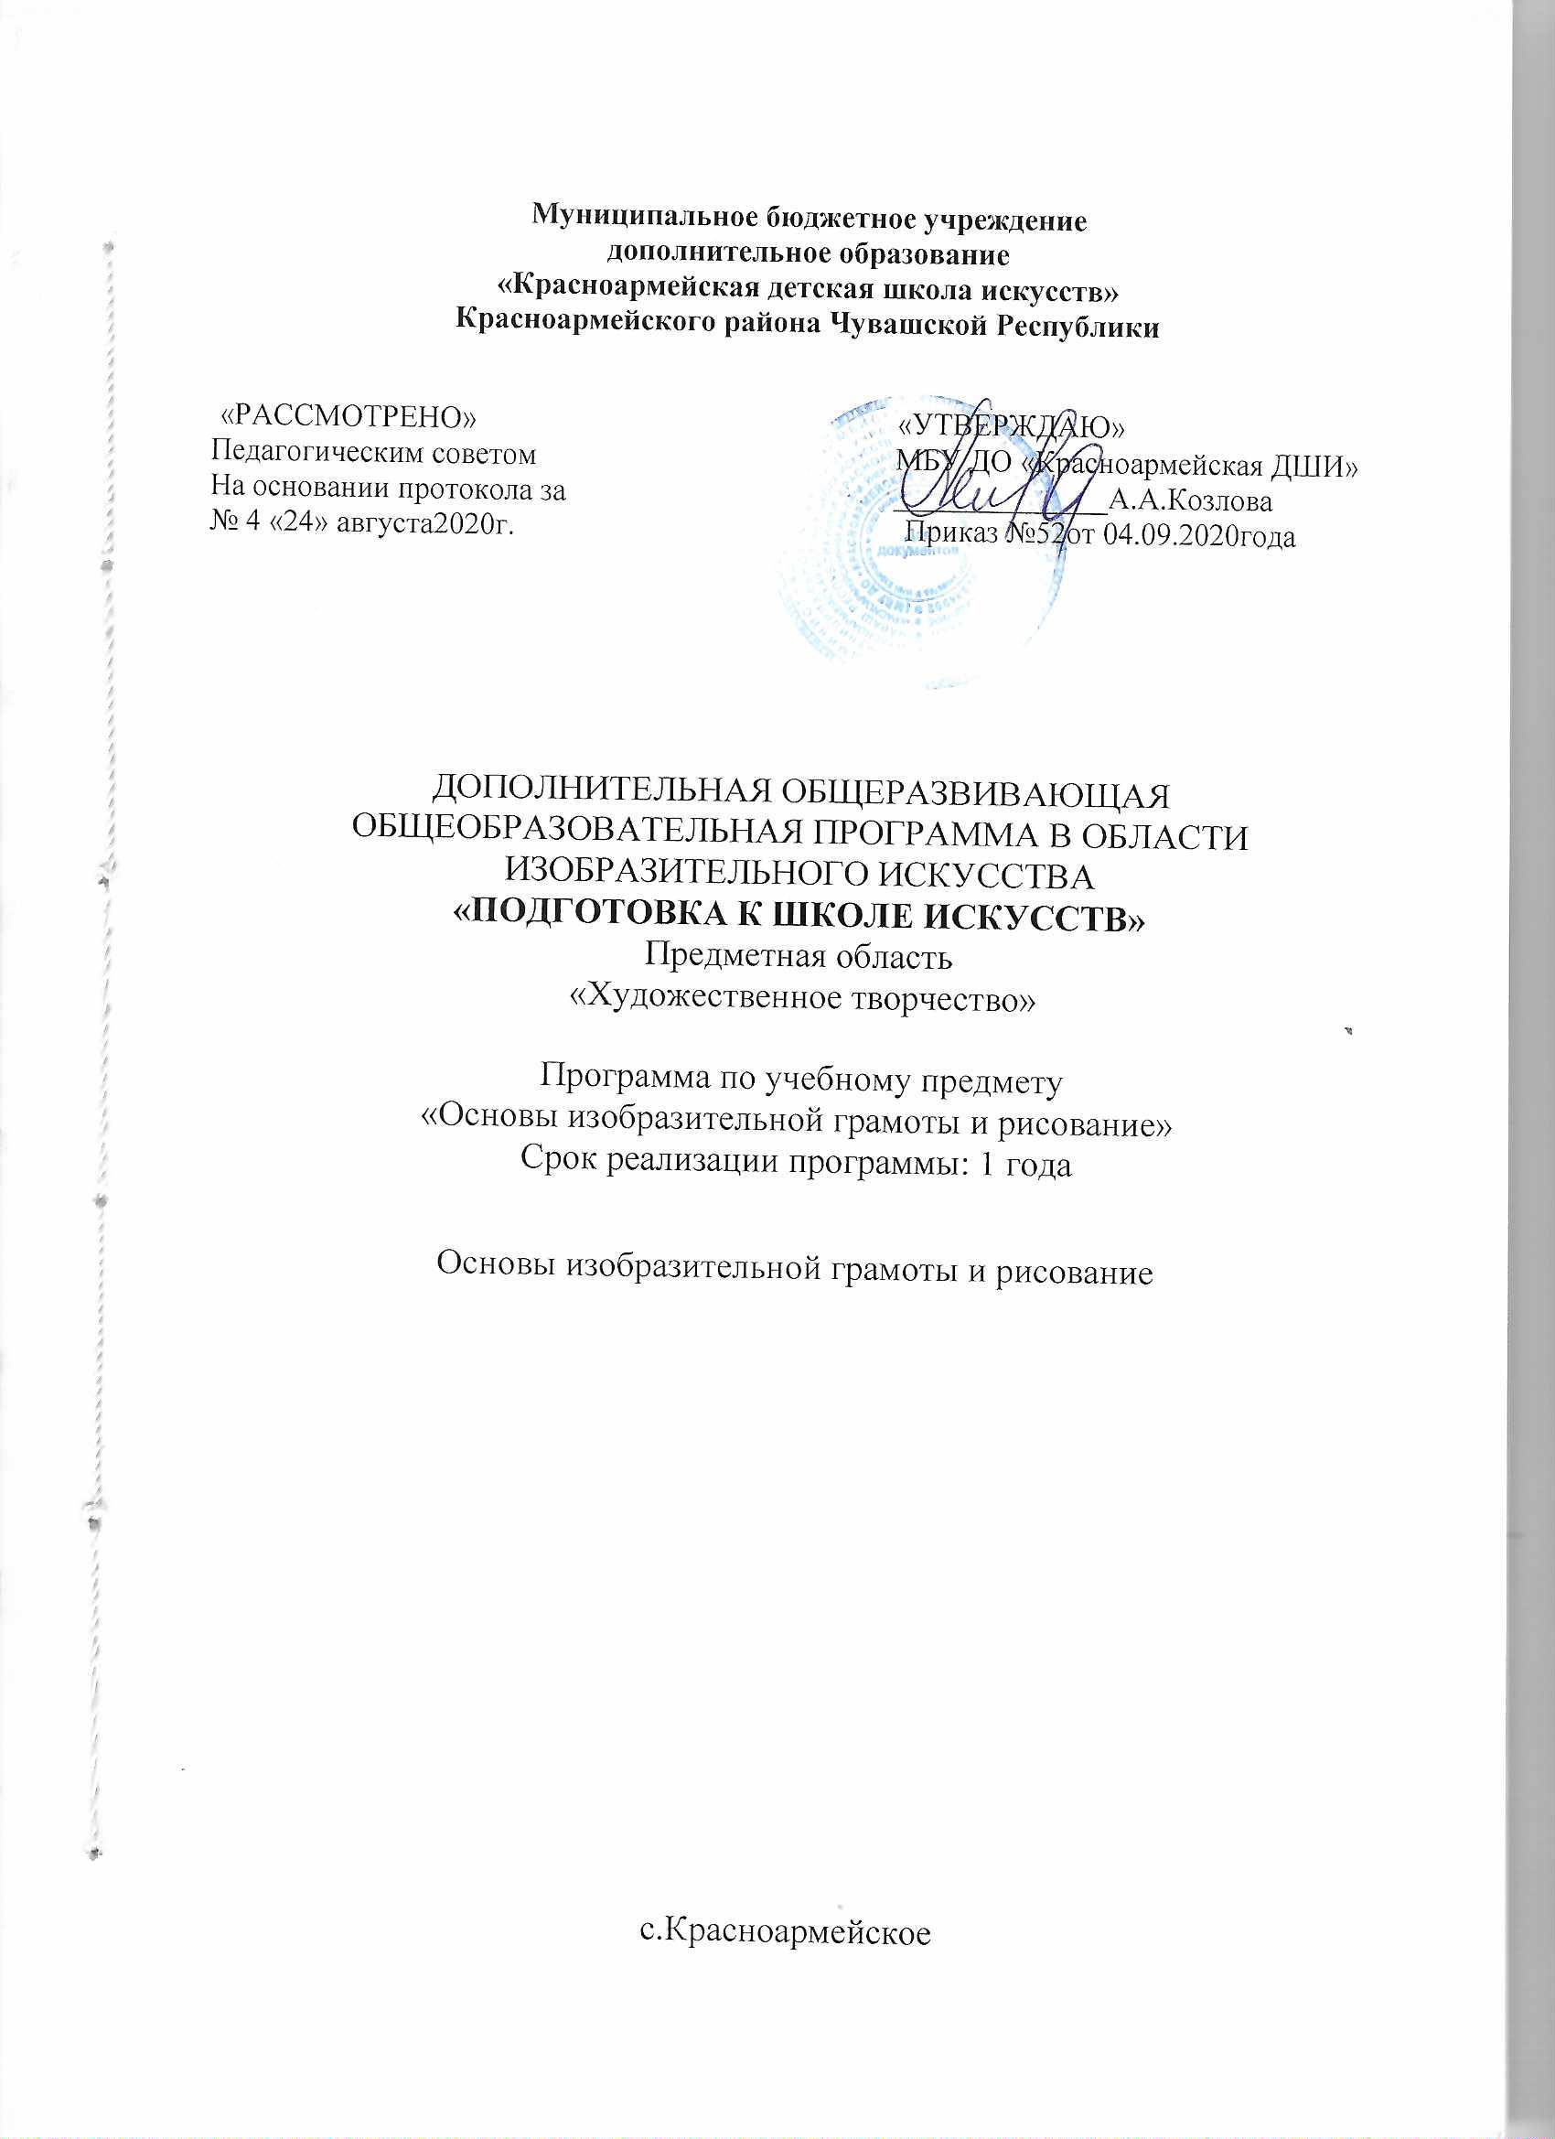

Составитель - С.Л. Алексеев преподаватель вышей категории изобразительного искусства МБУ ДО «Красноармейская ДШИ»

Структура программы учебного предмета
I. Пояснительная записка
- Характеристика учебного предмета, его место и роль в образовательном процессе;
- Срок реализации учебного предмета;
- Объем учебного времени, предусмотренный учебным планом образовательного
учреждения на реализацию учебного предмета;
- Сведения о затратах учебного времени и графике промежуточной аттестации;
- Форма проведения учебных аудиторных занятий;
- Цели и задачи учебного предмета;
- Обоснование структуры программы учебного предмета;
- Методы обучения;
- Описание материально-технических условий реализации учебного предмета;
II. Тематический план
III. Содержание учебного предмета
IV. Требования к уровню подготовки обучающихся
V. Формы и методы контроля,
- Цели, виды, форма, содержание;
VI. Методическое обеспечение учебного процесса
VII.Список литературы и средств обучения
- Список методической литературы;
- Средства обучения

- ПОЯСНИТЕЛЬНАЯ ЗАПИСКА
Программа учебного предмета «Основы изобразительной грамоты и рисование» разработана на основе «Рекомендаций по организации образовательной и методической деятельности при реализации общеразвивающих программ в области искусств»(приложение к письму Минкультуры России от 19 ноября 2013 № 191-01-39/06-ги), а также с учетом многолетнего педагогического опыта в области
Учебный предмет «Основы изобразительной грамоты и рисование» направлен на приобретение обучающимися знаний, умений и навыков по выполнению графических работ, получение ими художественного образования, а также на эстетическое воспитание и духовно-нравственное развитие обучающихся
Программа предмета «Основы изобразительной грамоты и рисование» состоит из двух разделов — графики и цветоведения, это два направления в содержании учебного предмета в каждой возрастной категории.
Темы заданий продуманы исходя из возрастных возможностей детей и согласно минимуму требований к уровню подготовки обучающихся данного возраста. Последовательность заданий в разделе выстраивается по принципу нарастания сложности поставленных задач. Некоторые темы предполагают введение краткосрочных упражнений, что позволяет закрепить полученные детьми знания, а также выработать необходимые навыки.
Гибкое соединение элементов заданий позволяет чередовать задания из разных разделов, данный принцип способствует поддержанию творческого интереса к изобразительной деятельности.
Программа имеет цикличную структуру, что позволяет возвращаться к изученному материалу, закрепляя его и постепенно усложняя.
СРОК РЕАЛИЗАЦИИ УЧЕБНОГО ПРЕДМЕТА
Срок реализации учебного предмета «Основы изобразительной грамоты и рисование - 1 года в рамках дополнительной общеобразовательной общеразвивающей программы «Подготовка к школе искусств » с 1летним сроком освоения.

ФОРМА ПРОВЕДЕНИЯ УЧЕБНЫХ АУДИТОРНЫХ ЗАНЯТИЙ
Форма занятий - групповая, количество человек в группе – от 15 до 25.
ЦЕЛИ И ЗАДАЧИ УЧЕБНОГО ПРЕДМЕТА
Цели:
- Формирование у детей младшего школьного возраста комплекса начальных знаний, умений и навыков в области изобразительного искусства.
- Формирование понимания основ художественной культуры, как неотъемлемой части культуры духовной.
Задачи:
1. Развитие художественно-творческих способностей детей (фантазии, эмоционального отношения к предметам и явлениям окружающего мира, зрительно-образной памяти).
2. Воспитание эстетического вкуса, эмоциональной отзывчивости на прекрасное.
3. Воспитание детей в творческой атмосфере, обстановке доброжелательности, эмоционально-нравственной отзывчивости.
4. Формирование элементарных основ изобразительной грамоты (чувства ритма, цветовой гармонии, композиции, пропорциональности и т.д.).
5. Приобретение детьми опыта творческой деятельности.
6. Овладение детьми духовными и культурными ценностями народов мира.

СТРУКТУРА ПРОГРАММЫ

Программа содержит следующие разделы:
Сведения о затратах учебного времени, предусмотренного на освоение учебного предмета;
распределение учебного материала на год обучения; описание дидактических единиц учебного предмета; требования к уровню подготовки обучающихся;
формы и методы контроля, зачет;
методическое обеспечение учебного процесса.
В соответствии с данными направлениями строится основной раздел программы «Содержание учебного предмета».
МЕТОДЫ ОБУЧЕНИЯ
Программа составлена в соответствии с возрастными возможностями и учетом уровня развития детей. Для воспитания и развития навыков творческой работы обучающихся в учебном процессе применяются следующие основные методы:
- объяснительно - иллюстративные (демонстрация методических пособий, иллюстраций);
- частично-поисковые (выполнение вариативных заданий);
- творческие (творческие задания, участие детей в конкурсах);
- исследовательские (исследование свойств бумаги, красок, а также
возможностей других материалов).

ОПИСАНИЕ МАТЕРИАЛЬНО-ТЕХНИЧЕСКИХ УСЛОВИЙ РЕАЛИЗАЦИИ УЧЕБНОГО ПРЕДМЕТА
Каждый обучающийся обеспечивается доступом к библиотечным фондам и фондам аудио и видеозаписей школьной библиотеки. Во время самостоятельной работы обучающиеся могут пользоваться Интернетом для сбора дополнительного материала по изучению видов народных ремёсел, техник работы с материалами, а также информацию о мастерах и народных умельцах.
Библиотечный фонд укомплектовывается печатными и электронными изданиями основной, дополнительной, учебной и учебно-методической литературой по изобразительному искусству, а также альбомами по искусству. Кабинет должен быть оборудован удобной мебелью, наглядными пособиями,
- ТЕМАТИЧЕСКИЙ ПЛАН
        - год обучения
№ | Наименование раздела, темы | Вид учеб- ного  занятия
№ | Наименование раздела, темы |  |  | Аудиторные занятия
 |  |  |  | 34
1. Раздел «ГРАФИКА»
1.1 | Многообразие линий в природе | Урок |  | 1
1.2 | Выразительные средства компо зиции: точки, линии, пятна | Урок |  | 1
1.3 | Выразительные возможности цветных карандашей | Урок |  | 1
1.4 | Техника работы пастелью | Урок |  | 1
1.5 | Орнамент. Виды орнамента | Урок |  | 2
1.6 | Орнамент. Декорирование конкретной формы | Урок |  | 1
1.7 | Кляксография | Урок |  | 1
1.8 | Пушистые образы.  Домашние животные | Урок |  | 2
1.9 | Фактуры | Урок |  | 2
1.10 | Техника работы пастелью | Урок |  | 2
2. Раздел «ЦВЕТОВЕДЕНИЕ»
2.1 | Вводное Творческое задание «Чем и как рисует художник» | Урок | 1
2.2 | Цветовой спектр. Основные и составные цвета | Урок | 2
2.3 | Цветовые растяжки | Урок | 2
2.4 | Теплые и холодные цвета | Урок | 2
2.5 | Техника работы акварелью «вливание цвета в цвет» | Урок | 2
2.6 | Техника работы акварелью «мазками» | Урок | 2
2.7 | Техника работы акварелью «по - сырому» на мятой бумаге. Многообразие оттенков серого цвета | Урок | 2
2.8 | Техника работы акварелью «сухая кисть» | Урок | 1
2.9 | Техника работы гуашью. Выразительные особенности белой краски и ее оттенков | Урок | 2
2.10 | Творческое задание «Портрет мамы». | Урок | 2
2.11 | Смешанная техника.  4 стихии | Урок | 2

- СОДЕРЖАНИЕ УЧЕБНОГО ПРЕДМЕТА
Предмет «Основы изобразительной грамоты и рисование» занимает особое место в системе обучения детей художественному творчеству. Этот предмет является базовой составляющей для последующего изучения предметов в области изобразительного искусства.
Программа для данного возраста ориентирована на знакомство с различными видами изобразительного искусства. Большая часть заданий призвана развивать образное мышление и воображение ребенка, внимание, наблюдательность, зрительную память.

СОДЕРЖАНИЕ РАЗДЕЛОВ И ТЕМ. ГОДОВЫЕ ТРЕБОВАНИЯ
ПЕРВЫЙ ГОД ОБУЧЕНИЯ
1. Раздел «ГРАФИКА»
  - Тема: Многообразие линий в природе. Знакомство с пластическим разнообразием линий. Понятие «живая линия». Освоение графического языка. Выполнение зарисовок (например, скалы, горы, водопад, банка с льющимся вареньем). Использование формата ½ А4 (белый или тонированный),черного (серого, коричневого) фломастера или гелиевых ручек.
  - Тема: Выразительные средства композиции: точки, линии, пятна. Знакомство с выразительными средствами графической композиции. Выполнение зарисовок (например, следы на снегу, следы птиц, людей, лыжников и т.д.). Использование Формата А4, черного фломастера, гелиевой ручки.
  - Тема: Выразительные возможности цветных карандашей. Знакомство с цветными карандашами. Работа штрихом, пятном. Знакомство с цветовыми переходами. Выполнение рисунка по шаблону (например, праздничные воздушные шары, праздничный торт, осенние листья). Использование формата ½ А4, цветных карандашей

  - Тема: Техника работы пастелью. Освоение навыков рисования пастелью, изучение технологических особенностей работы (растушевка, штриховка, затирка). Выполнение эскизов (например, гриб, цветок, ёжик, рыбка). Использование пастельной бумаги (формат А4), пастели, фиксажа.
  - Тема: Орнамент. Виды орнамента. Знакомство с классификацией орнамента. Роль орнамента в жизни людей. Выполнение эскизов «Лоскутное одеяло», салфетка, скатерть. Использование формата ½ А4, фломастеров или гелиевых ручек.
  - Тема: Орнамент. Декорирование конкретной формы. Дать понятие о композиционном ритме. Знакомство с правилами построения простого ленточного орнамента. Выполнение эскиза орнамента шапочки, варежек, перчаток. Использование акварели, фломастеров, формат А4.
  - Тема: Кляксография. Знакомство с понятием образность. Создать пятно (кляксу) из ограниченной палитры акварели (туши) и постараться увидеть в нем образ и дорисовать его. Выполнение эскизов (например, «Космический зоопарк», несуществующее животное, посуда, обувь). Использование формата ½ А4, акварели, туши, белой гуаши, гелиевых ручек.
  - Тема: Пушистые образы. Домашние животные. Продолжать обучать основным приемам техники «по-сырому», применение новой техники в творческих работах. Выполнение этюдов (например, этюды кошек или собак). Использование формата А4, туши или черной акварели, гелиевых ручек.
  - Тема: Фактуры. Знакомство с материальностью окружающего мира средствами графики. Выполнение упражнений - зарисовок с натуры (мох, ракушки, камушки и др.) и творческих заданий (например, пенек с грибами, морские камушки с водорослями). Использование формата 1/2 А4, черного фломастера, гелиевых ручек.
  - Тема: Техника работы пастелью. Использование различных фактур (кожа, мех, перья, чешуя). Выполнение зарисовок с натуры (мех, перья, кожа, чешуя и др.) и творческих заданий (например, животные севера или юга, мама и дитя). Использование формата А4, пастели. 2. Раздел «ЦВЕТОВЕДЕНИЕ»
2.1 Тема: Вводное творческое задание «Чем и как рисует художник». Виды и жанры изобразительного искусства. Знакомство с материалами и рабочими инструментами, их свойствами и правильным использованием. Выполнение упражнений на проведение разных штрихов, линий, мазков, заливок. Использование формата ½ А4, карандаша, акварели, гелиевых ручек.
2.2 Тема: Цветовой спектр. Основные и составные цвета. Знакомство с понятием "цветовой круг", последовательностью спектрального расположения цветов. Знакомство с основными и составными цветами. Выполнение эскизов (например, зонтик, парашют, радуга, радужные игрушки). Использование акварели, формата А4.
2.3 Тема: Цветовые растяжки. Изучение возможностей цвета, его реобразование (высветление, затемнение). Выполнение этюдов (например, «Бусы», «Лошарик», «Гусеница»). Использование акварели, формата А4..
2.4 Тема: Теплые и холодные цвета. Знакомство с понятием «теплые и холодные» цвета. Выполнение этюдов (например, «Северное сияние», «Холодные и теплые сладости», «Веселые осьминожки»). Использование акварели, формата ½А4.
2.5 Тема: Техника работы акварелью «вливание цвета в цвет». Развитие и совершенствование навыков работы акварелью. Выполнение этюдов (например, река, ручеёк, водопад (композицию можно дополнять корабликами, выполненными из бумаги, способом «оригами»). Использование акварели, формата ½ А4,

2.6 Тема: Техника работы акварелью «мазками». Дальнейшее развитие и совершенствование навыков работы акварелью. Выполнение этюдов – упражнений пестрых перьев с натуры, выполнение творческой работы (например, «Рыбка», «Курочка-ряба»). Использование акварели, формата А4. Самостоятельная работа: знакомство с репродукциями художников, работавших в этой технике (В. Ван-Гог и др.)
2.7 Тема: Техника работы акварелью «по - сырому» на мятой бумаге. Многообразие оттенков серого цвета. Развитие и совершенствование навыков работы акварелью. Выполнение эскизов животных (например, слон, бегемот, носорог, динозавр). Использование формата А4, акварели, мятой бумаги.
2.8 Тема: Техника работы акварелью «сухая кисть». Развитие и совершенствование навыков работы акварелью. Выполнение этюдов (например, «Ветреный день», «Летний луг», «Птичье гнездо» и т. д). Использование формата А4, акварели).
2.9 Тема: Техника работы гуашью. Выразительные особенности белой краски и ее оттенков. Знакомство с техникой работы гуашью, учить составлять оттенки белого цвета путем смешивания с различными цветами. Выполнение этюдов (например, «Белые медведи», «Зайчик зимой», «Белые лебеди», «Голубки»). Использование пастельной бумаги, гуаши, формата А4
2.10 Тема: Творческое задание «Портрет мамы». Обогащение чувственного опыта детей через эстетическое восприятие портретной живописи. Знакомство с жанром «портрет». Выполнение эскизов (например, портрет мамы, бабушки, сестренки). Использование техники на выбор: акварель, гуашь, пастель, формат А4).
2.11 Тема: Смешанная техника. 4 стихии. Учить применять разные техники и технологии в одной композиции. Выполнение эскизов на разные темы (например, «Огонь» (салют, костер, бенгальские огни, небесные светила; «Вода» (фонтан, ручей, водопад, озеро, лужа); «Воздух (мыльные пузыри, облака, ветер); «Земля» (камни, скалы, пустыня)). Использование материалов на выбор учащихся, формата А4.

- ТРЕБОВАНИЯ К УРОВНЮ ПОДГОТОВКИ ОБУЧАЮЩИХСЯ
Раздел содержит перечень знаний, умений и навыков, приобретение которых обеспечивает программа «Основы изобразительной грамоты и рисование»:
- Знание терминологии изобразительного искусства.
- Знание основ цветоведения (основные и составные цвета, малый и большой цветовой круг, нюансы, контрасты, тон, цветовые гармонии и др.).
- Знание разнообразных техник и технологий, художественных материалов в изобразительной деятельности и умение их применять в творческой работе.
- Знание основных выразительных средств изобразительного искусства.
- Навыки организации плоскости листа, композиционного решения изображения.
- Навыки передачи формы, характера предмета.
- Наличие образного мышления, памяти, эстетического отношения к действительности.
- Умение отражать в своей работе различные чувства, мысли, эмоции.
- Умение правильно оценивать и анализировать результаты собственной творческой деятельности.

5. ФОРМЫ И МЕТОДЫ КОНТРОЛЯ.
Программа предусматривает текущий контроль успеваемости.
Контроль знаний, умений и навыков обучающихся обеспечивает оперативное управление учебным процессом и выполняет обучающую, проверочную, воспитательную и корректирующую функции. Текущий контроль знаний обучающихся осуществляется педагогом практически на всех занятиях. В качестве средств текущего контроля успеваемости обучающихся программой предусмотрено выставка работ, и участие на конкурсах. Это обеспечивает стимул к творческой деятельности и объективную самооценку обучающихся.

6. МЕТОДИЧЕСКОЕ ОБЕСПЕЧЕНИЕ УЧЕБНОГО ПРОЦЕССА
Методические рекомендации преподавателям
Занятия изобразительным искусством – одно из самых больших удовольствий для ребенка младшего школьного возраста. Они приносят много радости и положительных эмоций, являясь источником развития творческих способностей. Особенностью этого возраста является любознательность, желание познавать окружающую действительность, отзывчивость на «прекрасное». Имея чувственно-эмоциональный опыт и начальные знания изобразительной грамоты, ребенок способен воплотить свой замысел в творческой работе.
Основное время на занятиях отводится практической работе, которая проводится на каждом занятии после объяснения теоретического материала. Создание творческой атмосферы на занятии способствует появлению и укреплению у ребенка заинтересованности в собственной творческой деятельности. С этой целью педагогу необходимо знакомить детей с работами художников и народных мастеров с шедеврами живописи и графики (используя богатые книжные фонды и фонды мультимедиатеки школьной библиотеки). Важной составляющей творческой заинтересованности обучающихся является приобщение детей к конкурсное-выставочной деятельности (посещение художественных выставок, проведение бесед и экскурсий, участие в творческих конкурсах). Несмотря на направленность программы к развитию индивидуальных качеств личности каждого ребенка рекомендуется проводить внеклассные мероприятия (организация выставок, проведение праздников, тематических дней, посещение музеев и др.). Это позволит объединить и сдружить детский коллектив.
.

Средства обучения
- материальные: учебные аудитории, специально оборудованные наглядными пособиями, мебелью, натюрмортным фондом;
- наглядно – плоскостные: наглядные методические пособия, карты, плакаты, фонд работ учащихся, настенные иллюстрации, магнитные доски,
- демонстрационные: муляжи, , демонстрационные модели, натюрмортный фонд;
- электронные образовательные ресурсы: мультимедийные учебники, мультимедийные универсальные энциклопедии, сетевые образовательные ресурсы;
- аудиовизуальные: слайд-фильмы, видеофильмы, учебные кинофильмы, аудио-записи.

7. СПИСОК ЛИТЕРАТУРЫ
Методическая литература
  - Горяева Н.А. первые шаги в мире искусства: Книга для учителя. М.: Просвещение, 1991
  - Дрезнина М Куревина О. А. Навстречу друг-другу. - М.:Линка-Пресс,2007
  - Кирцер Ю.М. Рисунок и живопись. М.: Высшая школа, 1992
  - Компанцева Л.В. Поэтический образ природы в детском рисунке. – М.: Просвещение, 1985
  - Изобразительное искусство:предметная неделя в школе/ сост. О. В. Свиридова. Волгоград:Учитель,2007
  - Сокольникова Н.М. Основы рисунка. – Обнинск: Титул, 1996.
  - Сокольникова Н.М. Основы живописи. – Обнинск: Титул, 1996

